Муниципальное бюджетное дошкольное образовательное учреждение детский сад комбинированного вида№7 « Золотая рыбка»

Проект
«Рождество Христово»
для детей групп компенсирующей направленности
старшего, подготовительного возраста.
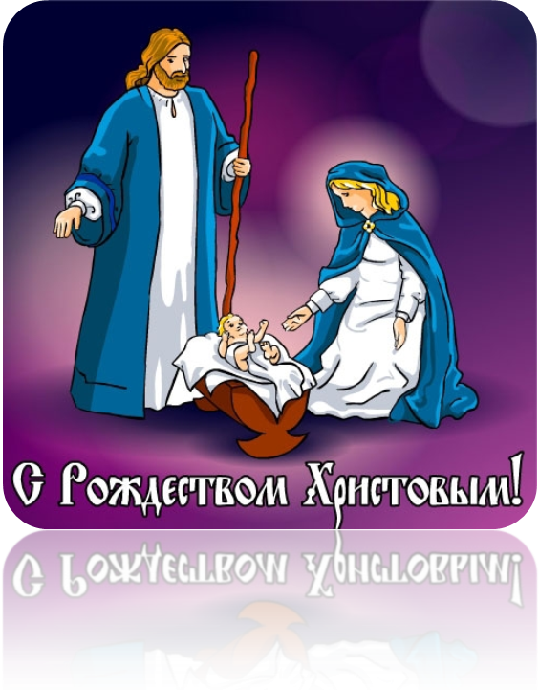

Авторы проекта: Савина Татьяна Васильевна,
Лизунова Елена Дмитриевна.

г. Выкса
2013г.
Авторы проекта: Савина Татьяна Васильевна,
Лизунова Елена Дмитриевна.
Вид проекта: Творческо-информационный.
Краткосрочный
групповой
Продолжительность: Краткосрочный.
Срок реализации: Декабрь- Январь.
Участники проекта:
- Воспитатель старшей группы компенсирующей направленности: Савина Татьяна Васильевна.
- Воспитатель подготовительной группы компенсирующей направленности: Лизунова Елена Дмитриевна.
- Дети подготовительной и старшей групп компенсирующей направленности.
- Музыкальные руководители: Ермишина Валентина Михайловна,
Залетина Елена Геннадьевна.
- Воспитатель по изобразительной деятельности: Королева Валентина Александровна.
- Родители.
Интеграция образовательных областей: о.о. «Художественное творчество», о.о. «Музыка», о.о. «Коммуникация», о.о. «Познание», о.о. «Социализация», о.о. «Чтение художественной литературы».
Актуальность.
Духовно-нравственное воспитание обеспечивает формирование ценностей личности человека и направлено на формирование его конструктивных отношений с миром, людьми и собою.
Только при осуществлении духовно- нравственного воспитания становится возможным целостное развитие личности ребенка.

Проблема.
Снижение нравственного воспитания: способности сострадания, милосердия, самостоятельного мышления.
Причины:
Отсутствие духовного воспитания православной культуры.
Неспособность различать « добро» и «зло»
Низкое развитие художественной культуры.
Недостаточная речевая активность.
Цель проекта: Дать более полное представление о библейском повествовании, о Рождестве Христовом.
Задачи:
- Воспитать духовно- нравственные ценности, приобщить к традициям русского народа.
- Воспитывать трудолюбие и желание порадовать близких.
- Содействовать развитию личностных качеств ребенка: усидчивость, внимательность, старательность.
- Развивать мелкую моторику и ручные умения в процессе художественно- продуктивной деятельности.
- Повышать речевую активность.
Ожидаемый результат.
- Усвоение детьми главных ценностей: милосердие, стремление к добру,
- повышение духовной нравственности,
- повышение речевой активности детей.
Этапы реализации:
1 этап - подготовительный.
Обоснование актуальности темы
Постановка цели и задач
Подбор необходимого материала
Разработка конспектов по Н О.Д по о.о. «Художественное творчество» (рисование, аппликация, лепка из соленого теста, оформление выставки поделок к театру).
2 этап: основной – НОД, беседы, экскурсия, чтение библейских повествований, заучивание стихов, песенок, изготовление театра-вертеп, изготовление атрибутов для театра, продуктивная деятельность (рисование, аппликация, лепка)
3 этап: заключительный - показ театра-вертеп, мини-концерт.
Формы работы:
- Беседа с родителями о духовно - нравственном воспитании детей,
- Анкетирование родителей
- Экскурсия в церковную лавку.
- Чтение библейского повествования о Рождении Христа.
- Рассматривание иллюстративного материала
- Заучивание стихов: Т.Боковой, Саши Черного, Н Орловой, О. Гузовой.
- песенок: « Рождество Христово»,
« Маленькие свечи» муз. Кавериной,
«Рождественская песенка».
- Изготовление театра - вертеп, атрибутов для театра, фигурки животных, людей.
- Рисование: «Рождественская звезда.».
- Лепка из соленого теста « Ангелочки»
- Аппликация « Овечки»
- Проведение праздника театр - вертеп « Рождество Христово».
Участие родителей в организации проекта.
- Помощь в подборе информации.
- Беседы с детьми.
- Рассматривание иллюстраций с детьми.
Организация « сладкого стола»
Результаты реализации проекта.
Результатом проекта стал показ вертепного театра « Рождество Христово», где дети показали знания Библейской истории, свое желание порадовать близких.
Во время подготовки проекта у детей развились личностные качества, усидчивость, внимательность, старательность.
Значительно повысилась речевая активность детей.
Во время художественно-продуктивной деятельности активизировалось развитие мышления, внимания, мелкой моторики.
Повысилась духовная нравственность.

